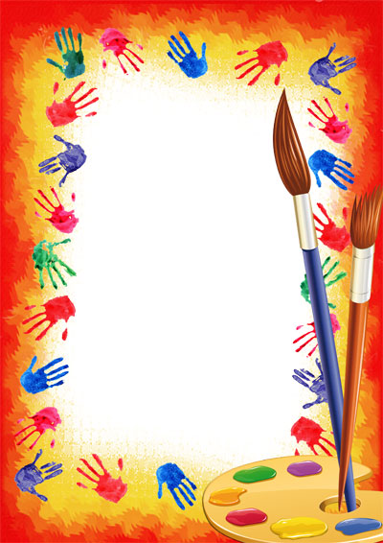

Консультация для родителей

«Детский рисунок-ключ к внутреннему миру ребёнка»

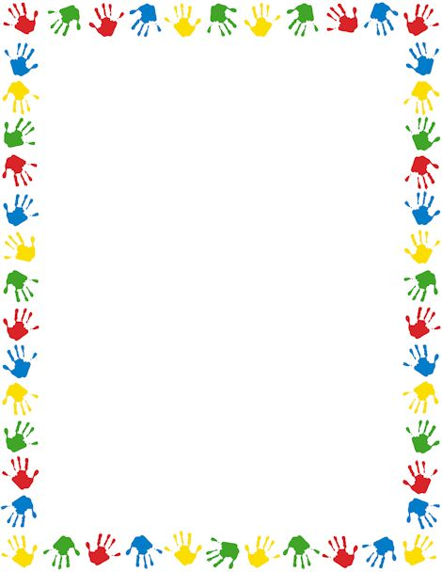
Изобразительная деятельность – любимое детское занятие. Рисование и лепка помогают развивать мелкую моторику руки, речь, внимание, память, интеллект. Во время занятий творчеством ребенок на какое-то время погружается в другой мир – это способствует снятию неврозов, стрессов, страхов; легче переносятся возрастные кризисы. Рисование формирует устойчивый интерес к миру искусства, который обогащает впечатления и ощущения каждого человека.
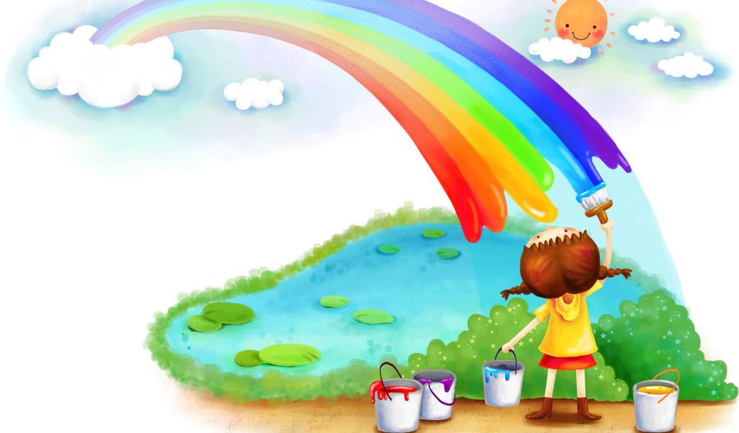
Все дети без исключения любят рисовать. Рисуют дети то, что видят вокруг себя, что любят, о чем мечтают. Рисунок отображает внутренний мир ребенка. Понаблюдайте за тем, насколько ваш рисующий ребенок увлечен тем, что делает. Он уходит всем своим существом в то, что он рисует. Попробуйте позвать ребенка к столу в тот момент, когда он творит, и вы поймете, что вырвать его из-за какой-то мелочи (например, обедать) бывает нелегко. Причем он в своей работе не замечает несовершенств, которые нам взрослым очевидны. Очень часто мы говорим своим детям: «не похоже», «криво», «так не бывает», а сам ребенок – радуется своему творению, ведь ребенок живет тем, что делает.

При этом ребенку нет нужды в совершенных игрушках, или совершенных красках, карандашах. Он творит из всего, что у него есть под руками. (Рисует на песке, на обоях, выкладывает что-то из камушек и т. д)
И очень важно взрослым не мешать ребенку, помочь ему раскрыться. Потому что, если ребенок освоит в детском возрасте, вкус творчества и концентрации на том, что он делает, вкус к сосредоточению, то и во взрослой жизни он будет самостоятельно творить свой жизненный путь.
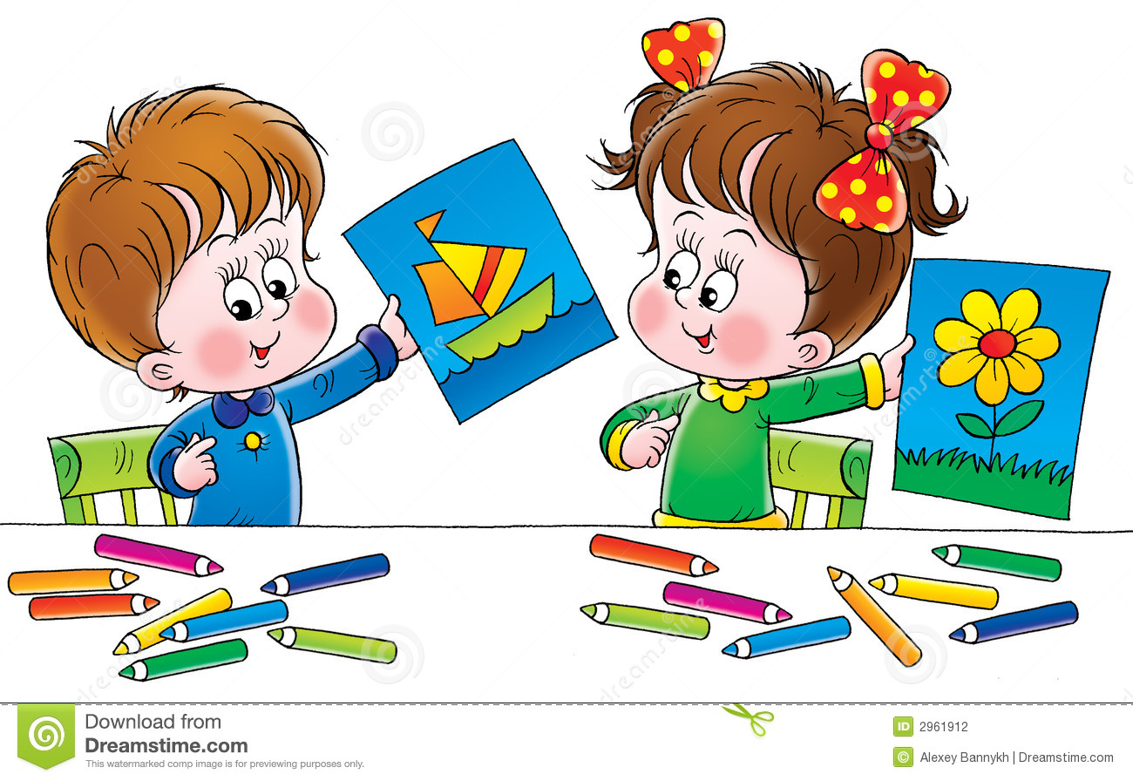

Бывает такое, что дети не могут излагать свои сложные эмоции словами. Если малыш чего-то боится, он говорит: «Мне страшно», а если он испытывает несправедливость, обиду, чувство вины, ощущение ненужности и тому подобные эмоции, он просто плачет. И вы хоть на уши встаньте, но не добьетесь от него, ни слова по этому поводу. Но если вы дадите лист бумаги и попросите что-нибудь нарисовать, то, вполне возможно, получите ответ на вопрос.

Итак, ваш ребенок нарисовал рисунок. Сосредоточьтесь на сюжете. Дети рисуют то, что их волнует.
Если ребенок рисует героев своих любимых книг или фильмов — замечательно. Это его первое предпочтение, привязанность
Если в рисунках много животных — это может говорить о чувствительности и ранимости. По тому, какое настроение у животного на картинке, можно судить о душевном комфорте малыша.

Мальчишки любят рисовать технику. И это совершенно нормально. Рисунки сражений могут говорить о том, что ребенок выплескивает свою природную мужскую агрессию. А вот сцены убийств, насилия и катастроф скорее расскажут о страхах ребенка. Если сюжет повторяется довольно часто, то страх может быть стойким и надо посоветоваться с психологом. Если же эпизодический, после просмотра боевика или криминального сюжета из новостей, — это вполне естественное проявление тревожности.

Обратите внимание на цвета. Психически здоровый ребенок использует яркую гамму и по назначению: солнце желтое, небо синее, трава зеленая. Если превалирует красный, мы можем сказать, что ребенок очень активный, возможно, даже агрессивный. Синий — грусть, возможно, ребенок скучает по кому-то из близких. А вот черный цвет и штриховки, рвущие бумагу, могут говорить о страхе, отгороженности, подавленности. Если большинство рисунков окрашены в черное — обязательно посоветуйтесь со специалистом.

Полезные советы для родителей
- не критикуйте работы ребенка - он рисует, как может, рисует с душой; если вы будете постоянно его критиковать, он может вообще отказаться от этого занятия;
- не дорисовывайте ничего и не улучшайте в работах ребенка, это тоже его обижает, подчеркивает его неполноценность, убивает его фантазию, невозможность самому нарисовать хорошо (часто родители делают это, чтобы потом демонстрировать работы ребенка родственникам и знакомым, как его достижения);
- поощряйте нестандартные решения образов или приемы работы; пусть малыш понимает, что главное – это именно его фантазия;
- рассматривайте и обсуждайте его предыдущие работы, чтобы он не забывал, что он уже умеет рисовать, что у него уже однажды получилось очень хорошо; старайтесь вывешивать работы ребенка на стену;
- рассматривайте работы других детей, картины разных художников, ходите в картинные галереи - чтобы он захотел нарисовать также.
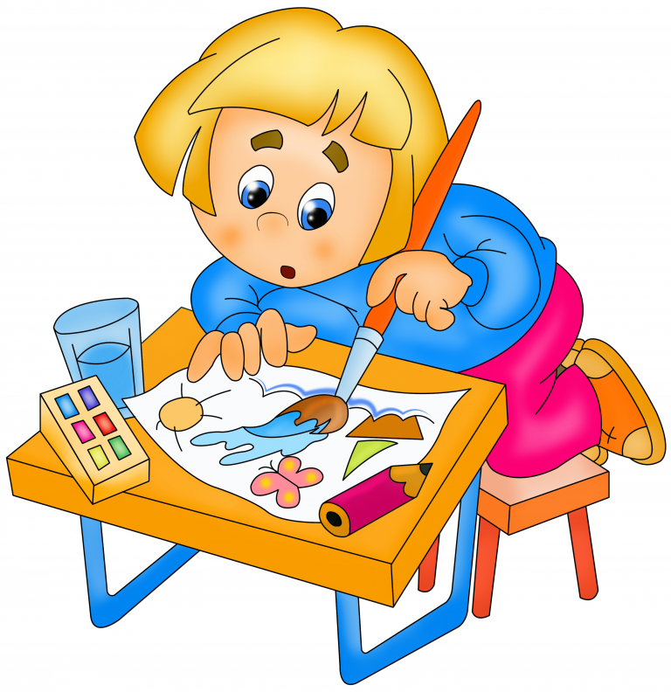

Занятия по изобразительной деятельности, которые регулярно проводятся в детском саду, являются основой для приобретения детьми художественного опыта. Родители могут помогать обогащать этот опыт, создавая в семье благоприятные условия для развития у ребенка самостоятельности и творчества. На занятиях дома ребёнок не ограничен во времени рамками занятия; он может рисовать столько, сколько ему нравится. Дома, в отличие от детского сада, можно рисовать на бумаге большого формата; использовать материалы, которые не используются на занятиях в студии или детском саду (например, витражные, акриловые, объёмные краски).
Запомните: Ваша задача не научить изображать что-либо или кого-либо, а сформировать интерес и положительное отношение к рисованию! А изобразительную грамоту ребенок получит на занятиях в детском саду.
